**Кузура (в замужестве Войнич) Анна**

30.04.1836 – венчание Семена Войнича с деревни Мстиж и Кузурой (Казулиевной) Анной с деревни Недаль, свидетели Фираго Мацей с деревни Недаль и Кузура Мацей с деревни Недаль (НИАБ 136-13-117, л.4, №2/1836-б (ориг)).

**НИАБ 136-13-117** Лист 4. **Метрическая запись №2/1836-б (ориг).**

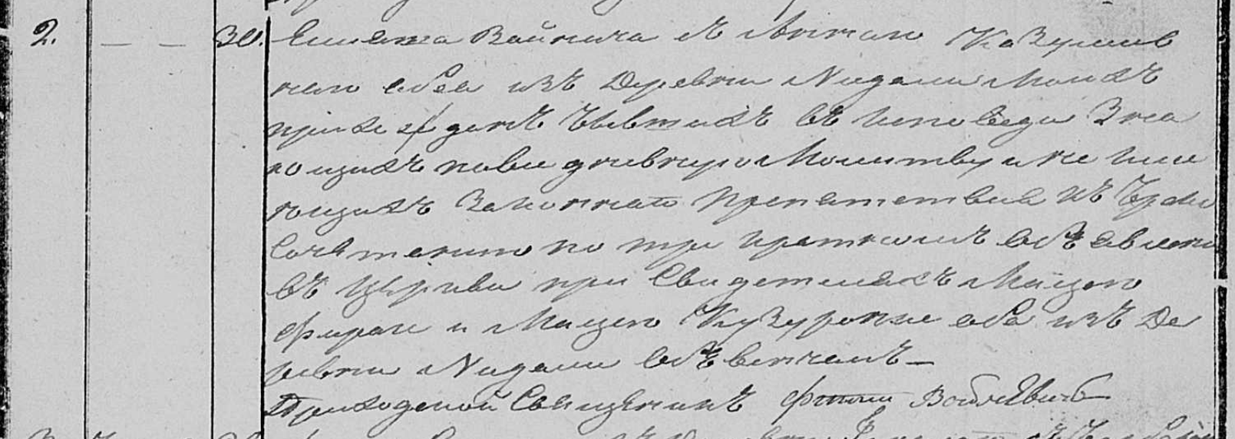

Осовская Покровская церковь. 30 апреля 1836 года. Метрическая запись о венчании.

Войнич Семен – жених, прихода Осовского, с деревни Мстиж.

Казулиевна Анна – невеста, прихода Осовского, с деревни Недаль.

Фираго Мацей – свидетель, с деревни Недаль.

Кузуро Мацей – свидетель: Кузура Мацей Пархвенов, деревня Недаль.

Войневич Фтома – приходской священник.